Waterland CB
Regio Noordkop Country & Bluegrass

www.regionoordkop.nl https://rtvpurmerend.nl
ether: 106.6 FM
Digitaal Ziggo: Kan. 918
luisteren on line kan via: luisteren online kan via:
www.regionoordkop.nl/live-radio/ https://rtvpurmerend.nl/radio/live

Na de uitzending kan het programma worden beluisterd wanneer u maar wilt, via
http://hans.vdveen.org/muziek/

U vindt daar de uitzendingen van het laatste half jaar, waar u vrij uit kunt kiezen.
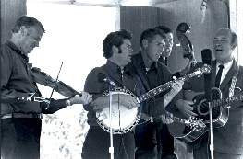


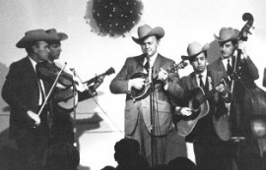

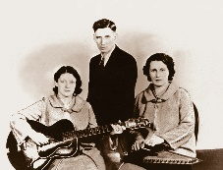
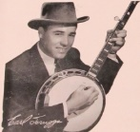
9 & 11 maart 2025
Zondag 19:00-20:00 – Waterland Country Bluegrass
Dinsdag 20:00-21:00 – Country & Bluegrass NieUw
Dinsdag 21:00-22:00 – Traditionele Country
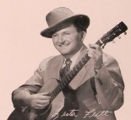
Dinsdag 22:00-23:00 – Bluegrass

samenstelling, montage & presentatie
Hans van der Veen
Met dat prachtige weer van vandaag een programma over “ijskoud”. Dat heb je als je programma’s lang van tevoren maakt. Maar pas op: het lijkt lente, maar het is nog lang geen zomer.
Om voornoemde reden kan ik ook nu pas stil staan bij het overlijden van Liz Janssen. Nog liever had ik daar nog jaren mee gewacht. Vader Rienk wist me te vertellen dat ze in vrede is gestorven nadat ze van al haar bekenden afscheid had kunnen nemen.
Daarna deel 3 van de cingles en deel 4 van Nogwat.
Ik wens u weer veel luisterplezier!!

Zondag 9 maart, 19:00-20:00
Waterland CB
CB-013
IJs(koud)
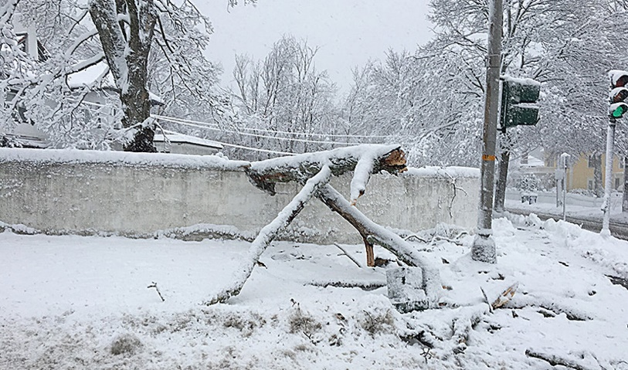

Country
- Porter Wagoner An angel made of ice
- Bobby Bare Heart of ice
- Krista Detor Ice mountains and hairy elephants
- Mary MacCaslin From some cool blue iced shore
- Wilf Carter When the iceworms nest again
- Luther Wright & the Wrongs The thin ice
- Okee Dokee Brothers Ice fishin’ shack
- Don Gibson Ice cold love
- Rosalie Allen Choc’late ice cream cone
- Fairley Holden Keep them cold icey fingers offa me
Bluegrass
- Butch Robins Slippin’ on ice
- Cliff Waldron Ice covered birches
- Patent Pending Future on ice
- Southern Express Another ice cold round
- Po’ Ramblin’ Boys Ice on the timber
- Witcher Brothers Hear the ice melt
- Peter Sommerville & Peter Denalny Black ice
- Mike Seeger Breaking up ice in the Allegheny
- St. Ice & Kelly Weaver The lost art
- Graham Townsend Ice on the road
Bonus
- Love Cannon Icecaps of Pentatonia
- Gillis brothers Ice cold stone

Dinsdag 11 maart, 20:00-21:00
Country & Bluegrass NieUw
2025-09
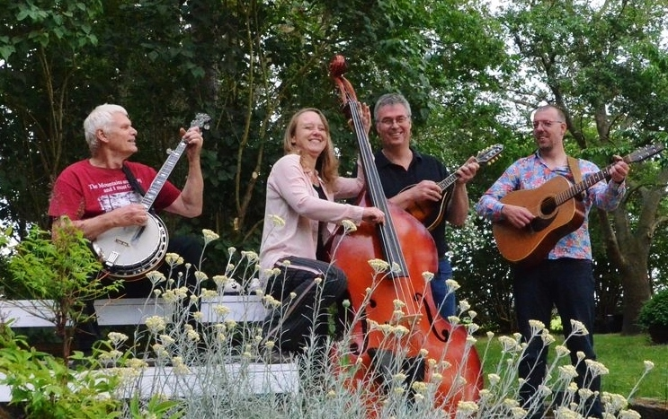
Close To Home: Peter Noorman, Liz Janssen, Hendrik Luurtsema en Martijn Zwiers

Overleden
- Close to home (Ned) Scattered to the wind
Country
- Aiden Canfield Rivertown
- Timo de Jong (Ned) All saints please
- Darren Kiely Say 13
- Gabriella Rose Wait til I get my money up
- Kitty Steadman Home
- Terry Douglas Band Texas skies
- Morgan Harris Lonesome road
Bluegrass
- Under the Rocks Anywhere I am is where I’ll be
- Sweet Joe Pye (Ned) Moonwalk
- Jean-Luc Leroux Cowboys around the world
- John Lowell The road that never ends
- Mark and Maggie O'Connor Wildflowers
- Lluís Gómez La dama d’Arago
Outro
- Trio Wildflowers

Dinsdag 11 maart, 21:00-22:00
Regio Noordkop Country
De singles van 1940 en 1970 – 3
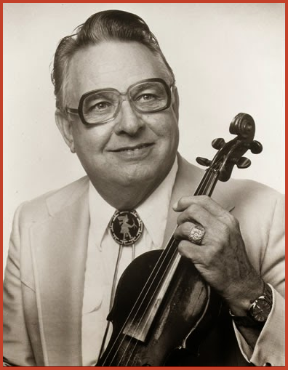
Cliff Bruner

1940
- Floyd Tillman I'll Keep On Loving You
- Cliff Bruner Jessie
- Bob Skyles Don’t call me boy
- Shelton Brothers I’ll be seein’ you in Dallas, Alice
1970
- Del Reeves & Penny DeHaven Land Mark Tavern
- Dick Curless Big Wheel Cannonball
- Jim Reeves Angels Don’t Lie
- Mel Tillis Commercial Affection
- Warner Mack Live for the Good Times
- The Rainvilles Fortunate Son
- The Hagers Gotta Get to Oklahoma ('Cause
California's Gettin' to Me)
- Joe South These are not my people
- Anthony Armstrong Jones Take a Letter Maria
- Linda Ronstadt Will you love me tomorrow
- Bobby Bare How I Got to Memphis
- Virginia Lee (Z.Afr.) Summer night
- Lynn Anderson He'd Still Love M
- Stompin' Tom Connors Big Joe Mufferaw
- Bobby Vinton I love how you love me
- Bobby Barnett There Stands The Glass
Bonus:
- Lester Flatt Life of Reilley

Dinsdag 11 maart, 22:00-23:00
Regio Noordkop Bluegrass
Bluegrass Nogwat – 4
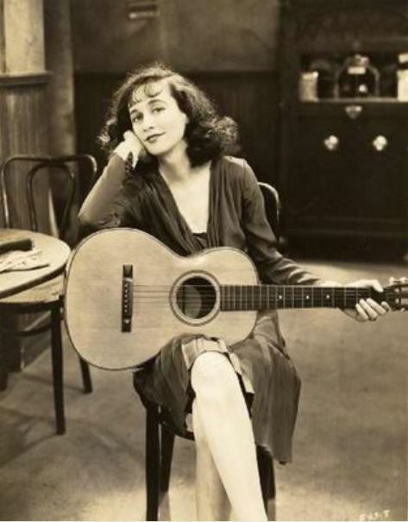 Lee Morse

- Bluegrass 101 Big spike hammer
- Bluegrass 43 Mr. Jones
- Bluegrass Addiction Just someone I used to know
- Bluegrass Alliance (Garland Shuping & )
Heartbreak mountain
- Bluegrass Allstars (Jerry Douglas e.a.)
Home from the forst
- Bluegrass Allstars (Roger Sprung &)
Silver rainbow
- Buddy Jones (van Bluegrass Allstars)
Country roads
- Bluegrass Associates (Leon Morris &)
Must you throw dirt in my face
- Bluegrass Association Girl from North Country
- Bluegrass Attack Mamma won’t stay home
- Bluegrass Babies Get along home Cindy
- Bluegrass Bandits Wildflowers
- Bluegrass Blackjacks Darling little Joe
- Bluegrass Blend I’ll stay around
- Bluegrass Blossoms California cottonfields
- Bluegrass Boys (Bill Monroe & the)
Time changes everything
- Bluegras Boys (Johnny Duncan & the)
Last train to San Fernando
- Bluegrass Boys (Lee Morse & her)
I’m an unemployed sweetheart.
- Bluegrass Blend Stay with me tonight

De vorige week
Wilt u luisteren naar het programma van de vorige week?
Control+klik op onderstaande links

Zondag 2 maart, Waterland CB: Tantes
Zelfde uitzending als de weke ervoor…..

Dinsdag 4 maart, Country & Bluegrass NieUw
https://hans.vdveen.org/muziek/A - COUNTRY NU (pas verschenen)/444A - C&BG Nieuw - 2025-03-04.mp3

Dinsdag 4 maart, Noordkop Country: Emily
https://hans.vdveen.org/muziek/B - NOORDKOP COUNTRY/444B - R-N Country - 2025-03-04 - Emily.mp3

dinsdag 4 maart, Noordkop Bluegrass: Jerry Salley (5)
https://hans.vdveen.org/muziek/C - NOORDKOP BLUEGRASS/444C - R-N Bluegrass - 2025-03-04 - Jerry Salley (5).mp3

